Министерство образования Республики Беларусь
Оршанский колледж ВГУ имени П.М. Машерова

Отчет
по учебной практике по программированию
«Модуль 2. Объектно-ориентированное программирование (ООП)»

Выполнил учащийся Юнчиц Кирилл
3ПОИС24 29.09.2026г.

Проверил Ковалёв И. И.
2026г.

Орша, 2026

Модуль 2. Объектно-ориентированное программирование (ООП).

Задание 2.1.
Выполнение.
Листинг 2.1.
using System;

class Person
{
private string name;
private int age;
private string addr;

public void SetName (string name)
{
this.name = name;
}
public void SetAge(int age)
{
if (age >= 0)
{
this.age = age;
}
else
{
Console.WriteLine("Возраст не может быть отрицательным!");
}
}

public void SetAddr(string addr)
{
this.addr = addr;
}

public string GetName()
{
return name;
}

public int GetAge()
{
return age;
}

public string GetAddr()
{
return addr;
}

public void PrintInfo()
{
Console.WriteLine($"Имя: {name}");
Console.WriteLine($"Возраст: {age}");
Console.WriteLine($"Адрес: {addr}");
}
}

class Ex1
{
static void Main()
{
Person person1 = new Person();
person1.SetName("Петр");
person1.SetAge(22);
person1.SetAddr("ул. Борова, д. 2");

Person person2 = new Person();
person2.SetName("Коля");
person2.SetAge(35);
person2.SetAddr("ул. Фролова, д. 3, кв. 43");

Console.WriteLine("Информация о первом человеке: ");
person1.PrintInfo();

Console.WriteLine("\nИнформация о втором человеке: ");
person2.PrintInfo();
}
}

Результат программы листинга 2.1 представлен на рисунке 2.1.
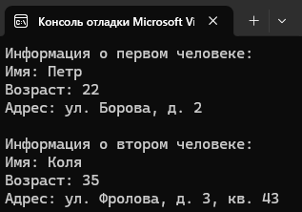
Рисунок 2.1 – Информацию о людях посредством класса Person

Задание 2.2.
Выполнение.
Листинг 2.2.
using System;

class Shape
{
// Виртуальные методы — будут переопределены в наследниках
public virtual double Area()
{
return 0;
}

public virtual double Perimeter()
{
return 0;
}

// Виртуальный метод для вывода информации о фигуре
public virtual void PrintInfo()
{
Console.WriteLine($"Площадь: {Area():F4}");
Console.WriteLine($"Периметр: {Perimeter():F4}");
}
}

class Circle : Shape
{
private double radius;

// Конструктор
public Circle(double radius)
{
this.radius = radius;
}

public void SetRadius(double radius)
{
this.radius = radius;
}

public double GetRadius()
{
return radius;
}

// Переопределяем Area() для круга: S = π·r²
public override double Area()
{
return Math.PI * radius * radius;
}

// Переопределяем Perimeter() для круга: P = 2·π·r
public override double Perimeter()
{
return 2 * Math.PI * radius;
}

public override void PrintInfo()
{
Console.WriteLine($"--- Круг (радиус = {radius}) ---");
Console.WriteLine($"Площадь: {Area():F4}");
Console.WriteLine($"Периметр: {Perimeter():F4}");
}
}

class Rectangle : Shape
{
private double width;
private double height;

// Конструктор
public Rectangle(double width, double height)
{
this.width = width;
this.height = height;
}

public void SetWidth(double width)
{
this.width = width;
}

public double GetWidth()
{
return width;
}

public void SetHeight(double height)
{
this.height = height;
}

public double GetHeight()
{
return height;
}

// Переопределяем Area() для прямоугольника: S = a·b
public override double Area()
{
return width * height;
}

// Переопределяем Perimeter() для прямоугольника: P = 2·(a + b)
public override double Perimeter()
{
return 2 * (width + height);
}

public override void PrintInfo()
{
Console.WriteLine($"--- Прямоугольник ({width} x {height}) ---");
Console.WriteLine($"Площадь: {Area():F4}");
Console.WriteLine($"Периметр: {Perimeter():F4}");
}
}

class Ex2
{
static void Main()
{
// Создаём объекты
Circle circle = new Circle(5);
Rectangle rect = new Rectangle(4, 6);

Console.WriteLine("========== ФИГУРЫ ==========\n");

circle.PrintInfo();
Console.WriteLine();
rect.PrintInfo();

Console.WriteLine("\n========== ЧЕРЕЗ МАССИВ SHAPE ==========\n");

// Полиморфизм: массив базового типа, содержащий разные фигуры
Shape[] shapes = {
new Circle(3),
new Rectangle(5, 8),
new Circle(10),
new Rectangle(2.5, 4.5)
};

for (int i = 0; i < shapes.Length; i++)
{
Console.WriteLine($"Фигура №{i + 1}:");
Console.WriteLine($" Площадь: {shapes[i].Area():F4}");
Console.WriteLine($" Периметр: {shapes[i].Perimeter():F4}");
Console.WriteLine();
}
}
}

Результат программы листинга 2.2 представлен на рисунке 2.2.
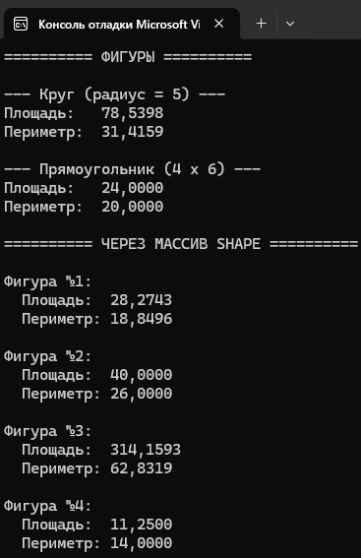
Рисунок 2.2 – Фигуры посредством полиморфизма и наследования

Задание 2.3.
Выполнение.
Листинг 2.3.
using System;

class Author
{
// Поля автора
private string name;
private int birthYear;

// Конструктор
public Author(string name, int birthYear)
{
this.name = name;
this.birthYear = birthYear;
}

// Методы получения (get)
public string GetName()
{
return name;
}

public int GetBirthYear()
{
return birthYear;
}

// Методы установки (set)
public void SetName(string name)
{
this.name = name;
}

public void SetBirthYear(int birthYear)
{
this.birthYear = birthYear;
}

// Вывод информации об авторе
public void PrintInfo()
{
Console.WriteLine($"Автор: {name} (род. {birthYear})");
}
}

class Book
{
// Поля книги
private string title;
private int year;
private Author author; // ← КОМПОЗИЦИЯ: поле типа Author

// Конструктор: принимает объект Author
public Book(string title, int year, Author author)
{
this.title = title;
this.year = year;
this.author = author;
}

// Методы получения (get)
public string GetTitle()
{
return title;
}

public int GetYear()
{
return year;
}

public Author GetAuthor()
{
return author;
}

// Методы установки (set)
public void SetTitle(string title)
{
this.title = title;
}

public void SetYear(int year)
{
this.year = year;
}

public void SetAuthor(Author author)
{
this.author = author;
}

// Вывод информации о книге
public void PrintInfo()
{
Console.WriteLine($"Книга: {title}");
Console.WriteLine($"Год: {year}");
Console.WriteLine($"Автор: {author.GetName()} (род. {author.GetBirthYear()})");
}
}

class Ex3
{
static void Main()
{
// Создаём авторов
Author pushkin = new Author("Александр Пушкин", 1799);
Author tolstoy = new Author("Лев Толстой", 1828);
Author bulgakov = new Author("Михаил Булгаков", 1891);

// Создаём книги — передаём объекты Author (композиция)
Book book1 = new Book("Евгений Онегин", 1833, pushkin);
Book book2 = new Book("Война и мир", 1869, tolstoy);
Book book3 = new Book("Мастер и Маргарита", 1967, bulgakov);
Book book4 = new Book("Анна Каренина", 1878, tolstoy); // тот же автор

// Выводим информацию о книгах
Console.WriteLine("========== КНИГИ ==========\n");

Console.WriteLine("--- Книга №1 ---");
book1.PrintInfo();
Console.WriteLine();

Console.WriteLine("--- Книга №2 ---");
book2.PrintInfo();
Console.WriteLine();

Console.WriteLine("--- Книга №3 ---");
book3.PrintInfo();
Console.WriteLine();

Console.WriteLine("--- Книга №4 ---");
book4.PrintInfo();
}
}

Результат программы листинга 2.3 представлен на рисунке 2.3.
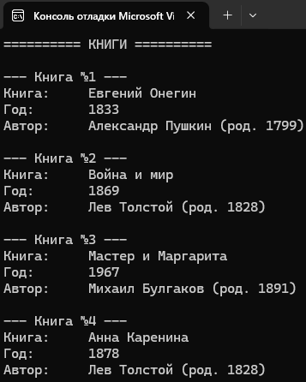
Рисунок 2.3 – Композиция классов Author и Book

Задание 2.4.
Выполнение.
Листинг 2.4.
using System;

interface IDrawable
{
void Draw();
}

class Circl : IDrawable
{
private double radius;

public Circl(double radius) { this.radius = radius; }

public void Draw()
{
Console.WriteLine($"Круг (радиус = {radius})");
Console.WriteLine($" Площадь: {Math.PI * radius * radius:F4}");
Console.WriteLine($" Периметр: {2 * Math.PI * radius:F4}");
}
}

class Rectangl : IDrawable
{
private double width, height;

public Rectangl(double width, double height)
{
this.width = width;
this.height = height;
}

public void Draw()
{
Console.WriteLine($"Прямоугольник {width} x {height}");
Console.WriteLine($" Площадь: {width * height:F4}");
Console.WriteLine($" Периметр: {2 * (width + height):F4}");
}
}

class Triangle : IDrawable
{
private double a, b, c;

public Triangle(double a, double b, double c)
{
this.a = a;
this.b = b;
this.c = c;
}

public void Draw()
{
double p = (a + b + c) / 2;
double area = Math.Sqrt(p * (p - a) * (p - b) * (p - c));

Console.WriteLine($"Треугольник ({a}, {b}, {c})");
Console.WriteLine($" Площадь: {area:F4}");
Console.WriteLine($" Периметр: {a + b + c:F4}");
}
}

class Ex4
{
static void Main()
{
IDrawable[] shapes = {
new Circl(5),
new Rectangl(4, 6),
new Triangle(3, 4, 5),
new Circl(10),
new Rectangl(2.5, 8.5),
new Triangle(6, 6, 6)
};

Console.WriteLine("========== РИСУЕМ ФИГУРЫ ==========\n");

for (int i = 0; i < shapes.Length; i++)
{
Console.WriteLine($"--- Фигура №{i + 1} ---");
shapes[i].Draw();
Console.WriteLine();
}
}
}

Результат программы листинга 2.4 представлен на рисунке 2.4.
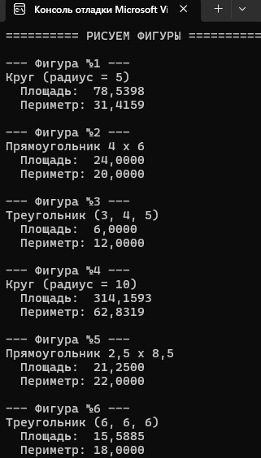
Рисунок 2.4 – Интерфейсы и абстрактные классы

Задание 2.5.
Выполнение.
Листинг 2.5.
using System;

// Делегат для события
delegate void TempHandler(double temp);

// Издатель — датчик температуры
class TemperatureSensor
{
public event TempHandler TemperatureChanged;
private double currentTemp = 20;

public void SetTemperature(double newTemp)
{
if (newTemp != currentTemp)
{
currentTemp = newTemp;
Console.WriteLine($"\nДатчик: температура = {newTemp}°C");
TemperatureChanged?.Invoke(newTemp);
}
}
}

// Подписчик — термостат
class Thermostat
{
private string name;
private double min, max;

public Thermostat(string name, double min, double max)
{
this.name = name;
this.min = min;
this.max = max;
}

public void OnTemperatureChanged(double temp)
{
if (temp < min)
Console.WriteLine($" [{name}] ХОЛОДНО -->> включаем отопление");
else if (temp > max)
Console.WriteLine($" [{name}] ТЕПЛО -->> выключаем отопление");
else
Console.WriteLine($" [{name}] Комфортно");
}
}

class Ex5
{
static void Main()
{
TemperatureSensor sensor = new TemperatureSensor();
Thermostat t1 = new Thermostat("Термостат-1", 18, 25);
Thermostat t2 = new Thermostat("Термостат-2", 20, 23);

// Подписка на событие
sensor.TemperatureChanged += t1.OnTemperatureChanged;
sensor.TemperatureChanged += t2.OnTemperatureChanged;

// Изменяем температуру — термостаты реагируют
sensor.SetTemperature(15);
sensor.SetTemperature(22);
sensor.SetTemperature(28);
}
}

Результат программы листинга 2.5 представлен на рисунке 2.5.
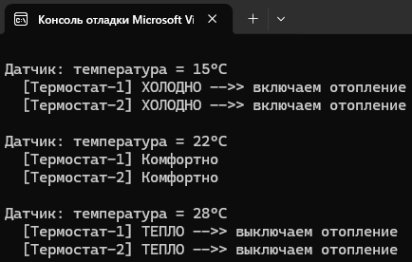
Рисунок 2.5 – События
Задание 2.6.
Выполнение.
Листинг 2.6.
using System;

class Student
{
private string name;
private int age;
private double ball;

public void SetName (string name )
{
this.name = name;
}

public void SetAge (int age)
{
if (age >= 0) {
this.age = age;
} else {
Console.WriteLine("Возраст не может быть отрицательным!");
}
}

public void SetBall(double ball)
{
if (ball >= 0) {
this.ball = ball;
} else {
Console.WriteLine("Средний балл не может быть отрицательным!");
}
}

public string GetName ()
{
return name;
}

public int GetAge()
{
return age;
}

public double GetBall()
{
return ball;
}
public void PrintInfo()
{
Console.WriteLine($"Имя: {name}");
Console.WriteLine($"Возраст: {age}");
Console.WriteLine($"Средний балл: {ball}");
}
}

class Ex6
{
static void Main()
{
Student student1 = new Student();
student1.SetName("Петя");
student1.SetAge(17);
student1.SetBall(8.32);

Student student2 = new Student();
student2.SetName("Саня");
student2.SetAge(16);
student2.SetBall(9.51);

Student student3 = new Student();
student3.SetName("Артём");
student3.SetAge(19);
student3.SetBall(6.48);

Console.WriteLine("Информациия о первом студенте: ");
student1.PrintInfo();
Console.WriteLine("\nИнформациия о втором студенте: ");
student2.PrintInfo();
Console.WriteLine("\nИнформациия о третьем студенте: ");
student3.PrintInfo();
}
}

Результат программы листинга 2.6 представлен на рисунке 2.6.
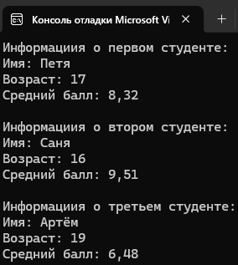
Рисунок 2.6 – Информация о студентах посредством класса Student

Задание 2.7.
Выполнение.
Листинг 2.7.
using System;

struct Train
{
public string Destination; // пункт назначения
public int Number; // номер поезда
public string DepartureTime; // время отправления
}

class Ex7
{
static void Main()
{
// Массив из 5 поездов
Train[] trains = new Train[5];

// Ввод данных
Console.WriteLine("Введите данные о 5 поездах:\n");
for (int i = 0; i < 5; i++)
{
Console.WriteLine($"--- Поезд №{i + 1} ---");

Console.Write("Пункт назначения: ");
trains[i].Destination = Console.ReadLine();

Console.Write("Номер поезда: ");
trains[i].Number = int.Parse(Console.ReadLine());

Console.Write("Время отправления: ");
trains[i].DepartureTime = Console.ReadLine();

Console.WriteLine();
}

// Сортировка по номерам поездов (пузырьком)
for (int i = 0; i < 4; i++)
{
for (int j = 0; j < 4 - i; j++)
{
if (trains[j].Number > trains[j + 1].Number)
{
Train temp = trains[j];
trains[j] = trains[j + 1];
trains[j + 1] = temp;
}
}
}

// Вывод отсортированного массива
Console.WriteLine("========== ПОЕЗДА (по номеру) ==========");
for (int i = 0; i < 5; i++)
{
Console.WriteLine($"№{trains[i].Number,-5} | {trains[i].Destination,-20} | {trains[i].DepartureTime}");
}

// Поиск по номеру поезда
Console.Write("\nВведите номер поезда для поиска: ");
int searchNumber = int.Parse(Console.ReadLine());

bool found = false;
for (int i = 0; i < 5; i++)
{
if (trains[i].Number == searchNumber)
{
Console.WriteLine($"\nНайден поезд:");
Console.WriteLine($" Пункт назначения: {trains[i].Destination}");
Console.WriteLine($" Номер поезда: {trains[i].Number}");
Console.WriteLine($" Время отправления: {trains[i].DepartureTime}");
found = true;
}
}

if (!found)
{
Console.WriteLine("Поезд с таким номером не найден.");
}

// Сортировка по пункту назначения, при равенстве — по времени
for (int i = 0; i < 4; i++)
{
for (int j = 0; j < 4 - i; j++)
{
bool needSwap = false;

// Сравнение пунктов назначения (по алфавиту)
int destCompare = string.Compare(trains[j].Destination, trains[j + 1].Destination);

if (destCompare > 0)
{
needSwap = true;
}
else if (destCompare == 0)
{
// Пункты одинаковые — сравниваем время отправления
if (string.Compare(trains[j].DepartureTime, trains[j + 1].DepartureTime) > 0)
{
needSwap = true;
}
}

if (needSwap)
{
Train temp = trains[j];
trains[j] = trains[j + 1];
trains[j + 1] = temp;
}
}
}

// Вывод после второй сортировки
Console.WriteLine("\n========== ПОЕЗДА (по пункту назначения) ==========");
for (int i = 0; i < 5; i++)
{
Console.WriteLine($"№{trains[i].Number,-5} | {trains[i].Destination,-20} | {trains[i].DepartureTime}");
}
}
}

Результат программы листинга 2.7 представлен на рисунке 2.7.
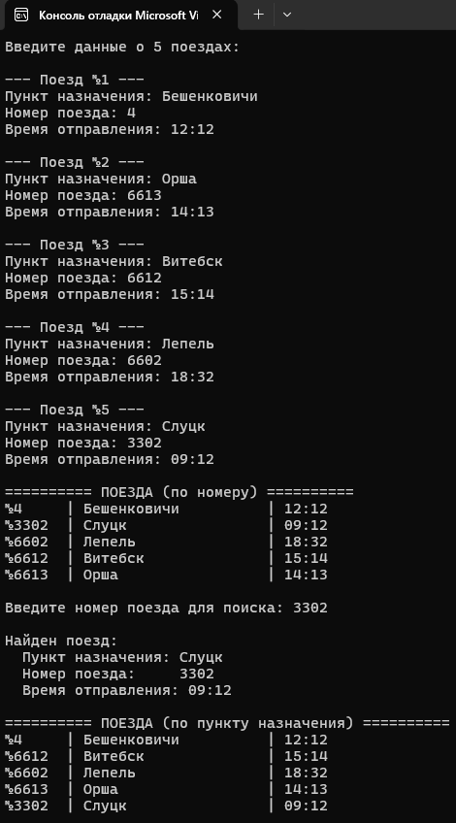
Рисунок 2.7 – Информация о поездах

Задание 2.8.
Выполнение.
Листинг 2.8.
using System;

// Базовый класс
abstract class Shap
{
public abstract double Area();
public abstract double Perimeter();

public void PrintInfo(string name)
{
Console.WriteLine($"{name}: S = {Area():F2}, P = {Perimeter():F2}");
}
}

// Круг
class Circ : Shap
{
private double r;
public Circ(double r) { this.r = r; }

public override double Area() { return Math.PI * r * r; }
public override double Perimeter() { return 2 * Math.PI * r; }
}

// Прямоугольник
class Rectang : Shap
{
private double w, h;
public Rectang(double w, double h) { this.w = w; this.h = h; }

public override double Area() { return w * h; }
public override double Perimeter() { return 2 * (w + h); }
}

// Треугольник (по трём сторонам)
class Triang : Shap
{
private double a, b, c;
public Triang(double a, double b, double c)
{
this.a = a; this.b = b; this.c = c;
}

public override double Area()
{
double p = (a + b + c) / 2;
return Math.Sqrt(p * (p - a) * (p - b) * (p - c));
}

public override double Perimeter() { return a + b + c; }
}

class Ex8
{
static void Main()
{
Shap[] shapes = {
new Circ(5),
new Rectang(4, 6),
new Triang(3, 4, 5)
};

string[] names = { "Круг", "Прямоугольник", "Треугольник" };

for (int i = 0; i < shapes.Length; i++)
{
shapes[i].PrintInfo(names[i]);
}
}
}

Результат программы листинга 2.8 представлен на рисунке 2.8.
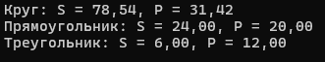
Рисунок 2.8 – Иерархия классов

https://github.com/yyunich/practic.git

